休校明け 体つくり指導計画１/３（略案） 工藤俊輔
トークライン資料（学校に実態に応じて変えてください）
１ ねらい（学年に応じて設定）
（例）体を動かす楽しさや⼼地よさを味わい，運動が⼼と体に及ぼす影響について理解する。【知識及び運動】
２ 準備
教師（ＡＥＤ位置の確認）、提示資料 児童（ハンカチやタオル、水筒、マスク）
段階 | 学習内容・活動 | 指導上の留意点（○指導 ◆評価規準）
導入（１０分） | １ 集合、整列、あいさつを行う。  ２ 体じゃんけんをする。（準備運動）  ・先生とじゃんけん  ・勝ったら〇〇する、負けたら〇〇する | ○十分な間隔をとって整列するようにする。  ○児童の健康状態を確認し、服装を整える。  〇「○○回」勝つまで負けるまで、あいこになるまで続ける等、様々な動きができるようにする。  〇勝ち負けのリアクションを考えさせることで、声を出さなくても表現できることを知らせる。
展開（１５分） | ３ 本時のねらいを確認する。  体を動かすことでどのような気持ちになるでしょうか。 | 〇自分のいる位置で座らせて聞かせる。  ○家にいるとき、運動ができなくてどのよう気持ち  だったのか比較する。
展開（１５分） | ４ 言うこと一緒 やること一緒  ・運動ができるように大きく広がる  ・太鼓のリズムに合わせてジャンプをする  発問：（横１列グループ）どうすれば１列そろって跳ぶことができますか。 | ○かけ声はなしか、小声で行う。  ○両足でジャンプの他に、片足跳びやポーズの工夫などがあってもよい。  ○前といったら後ろに行くなど変化をつけて行う。  ○横１列の４人組で行う。 ※適宜ハンカチタイム
展開（１５分） | ５ ものまねミラー  ・二人組をつくる  ・向かい合い相手と同じ動きをする。  ※動きすぎないようにする。 | 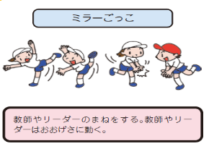  ○体を大きく使って動きが  できるようにする。  ○身体接触しないように  留意する。
整理（５分） | ６ 整理運動、挨拶をする。  ７ 本時の振り返りをする。（発言）  ・学習カード等は、教室で記入する。 | ○運動すると心と体にどのような変化があったかを振り返ることができるようにする。  ◆運動すると心と体にどのような変化が起きたか  発言、記述する。（学習カード）【知識】  ○一人で運動するときと仲間と運動するときの違いにも触れるようにする。
１５分 | ８ うがい・手洗い・着替えをする。 | ○分散してうがい手洗いをさせるようにする。
【留意事項】
①マスクをしているので体温があたたまることが予測される。そのため、発問などで考える時間を与えることで、休憩時間と兼ねる。
②みんな（グループ）で○○したら○○できたという成功体験を味わわせる。
休校明け 体つくり指導計画２/３（略案） 工藤俊輔
１ ねらい（学年に応じて設定）
（例）気付きや関わり合いが深まりやすい運動や、体の動きを高めるために適した運動の行い方を工夫したりすることができる。【思考力、判断力、表現力等】
２ 準備
教師（ＡＥＤ位置の確認）、提示資料 児童（ハンカチやタオル、水筒、マスク）
段階 | 学習内容・活動 | 指導上の留意点（○指導 ◆評価規準）
導入（１０分） | １ 集合、整列、あいさつを行う。  ２ 体じゃんけんをする。（準備運動）  ・先生とじゃんけん  ・勝ったら〇〇する、負けたら〇〇する | ○十分な間隔をとって整列するようにする。  ○児童の健康状態を確認し、服装を整える。  〇「○○回」勝つまで負けるまで、あいこになるまで続ける等、様々な動きができるようにする。  〇勝ち負けのリアクションを考えさせることで、声を出さなくても表現できることを知らせる。
展開（１５分） | ３ 本時のねらいを確認する。  友達とどのような運動や動きができますか。 | 〇自分のいる位置で座らせて聞かせる。  ○家にいるとき、運動ができなくてどのよう気持ち  だったのか比較する。
展開（１５分） | ４ あんたがたどこさ  ・歌に合わせて、左右に交互にジャンプをす  る。  ・「さ」の時だけ、前に移動する。  ・すぐ後ろの位置に戻る。 | ○基本的に担任が歌うか、担任＋児童（小声）で行い、  飛沫感染のリスクを減らす。  ○最初は「さ」の時はしゃがむ、慣れたら前に出るなどの段階を踏んで行っても良い。  発問「さ」のときだけ、どのような動きができますか。  ○２人組で行う際、縄を２本使い下図のようにすると、区切りが見えて行いやすい。  ※適宜ハンカチタイム
展開（１５分） | ５ 短縄遊び  ・いろいろな跳び方をする  ・新しい跳び方をする  例 かけあし跳びしながら右回転 | ○回数よりも種類や組み合わせを工夫することで楽しんで取り組めるようにする。  ○トレーニングにならないようにする。  ○できる動きを組み合わせてオリジナルリズム縄跳びに挑戦してみてもよい。
整理（５分） | ６ 整理運動、挨拶をする。  ７ 本時の振り返りをする。（発言）  ・学習カード等は、教室で記入する。 | ○運動すると心と体にどのような変化があったかを振り返ることができるようにする。  ◆どのような動きができたのか考えたことを発言、記述する。（学習カード）【思考】  ○一人で運動するときと仲間と運動するときの違いにも触れるようにする。
１５分 | ８ うがい・手洗い・着替えをする。 | ○分散してうがい手洗いをさせるようにする。
休校明け 体つくり指導計画３/３（略案） 工藤俊輔
１ ねらい（学年に応じて設定）
（例）運動の行い方について仲間の気付きや考え、取組のよさを認めることができる。
【主体的に学習に取り組む態度】
２ 準備
教師（ＡＥＤ位置の確認）、提示資料 児童（ハンカチやタオル、水筒、マスク）
段階 | 学習内容・活動 | 指導上の留意点（○指導 ◆評価規準）
導入（１０分） | １ 集合、整列、あいさつを行う。  ２ 体じゃんけんをする。（準備運動）  ・先生とじゃんけん  ・勝ったら〇〇する、負けたら〇〇する | ○十分な間隔をとって整列するようにする。  ○児童の健康状態を確認し、服装を整える。  〇「○○回」勝つまで負けるまで、あいこになるまで続ける等、様々な動きができるようにする。  〇勝ち負けのリアクションを考えさせることで、声を出さなくても表現できることを知らせる。
展開（１５分） | ３ 本時のねらいを確認する。  友達のよいところはどこですか。 | 〇自分のいる位置で座らせて聞かせる。  ○家にいるとき、運動ができなくてどのよう気持ち  だったのか比較する。
展開（１５分） | ４ マリオネット  ・グー、パー、グー、パーと足を閉じたり、開いたりする。  ・足が慣れたら、手をつける。  最初は、開いて閉じての２拍子慣れたら、  開いて閉じてパチンなどの３拍子にも 挑戦してみる。  発問：友達のどのようなところが良いですか。 | ○まず足から初め、一人一人の実態に応じてレベル  アップができるようにする。  ○統一したリズムで難しい場合は、それぞれのリズムでやって良いことも助言する。  ※適宜ハンカチタイム
展開（１５分） | ５ 世紀の戦い  ・二人組をつくる  ・向かい合った相手の動きに応じた動きをする。  ※相手を触らないようにする。 | ○体を大きく使って動きができるようにする。  ○ぶつからないように調整する。  ○場面を「海」や「宇宙」など、ステージを変えて行ってもよい。
整理（５分） | ６ 整理運動、挨拶をする。  ７ 本時の振り返りをする。（発言）  ・学習カード等は、教室で記入する。 | ○運動すると心と体にどのような変化があったかを振り返ることができるようにする。  ◆友達の考えを認めたり、互いの気持ちを尊重し合ったりしようとしている。（観察）【態度】  ○一人で運動するときと仲間と運動するときの違いにも触れるようにする。
１５分 | ８ うがい・手洗い・着替えをする。 | ○分散してうがい手洗いをさせるようにする。
網掛けの運動例（下記運動に変えることができます。）
言うこと一緒、やること反対  ・先生と一緒に「やること反対」と言う。  ・太鼓のリズムに合わせて声を出しなが  ら、ジャンプする。  右⇒左、左⇒右、前⇒後、後⇒前 | ○先生が「言うこと一緒、やること反対」と言う。 （声は小声で言うようにする）  ○先生は「右」「左」「前」「後」などとジャンプする方向を指示する。  ※声と動きを違うことを確認させる。
世紀の戦い  ・二人組をつくる  ・向かい合った相手の動きに応じた動きをする。  ※相手を触らないようにする。 | ○体を大きく使って動きができるようにする。  ○ぶつからないように調整する。  ○場面を「海」や「宇宙」など、ステージを変えて行ってもよい。
マリオネット  ・グー、パー、グー、パーと足を閉じたり、開いたりする。  ・足が慣れたら、手をつける。  最初は、開いて閉じての２拍子慣れたら、  開いて閉じてパチンなどの３拍子にも挑戦してみる。  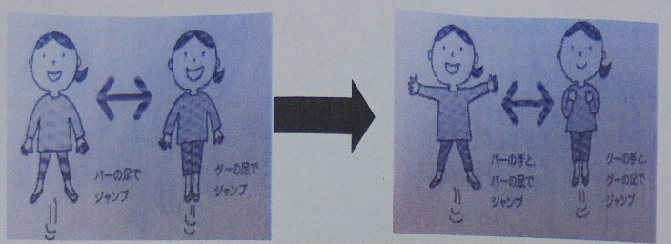 | ○まず足から初め、一人一人の実態に応じてレベル  アップができるようにする。  ○統一したリズムで難しい場合は、それぞれのリズムでやって良いことも助言する。  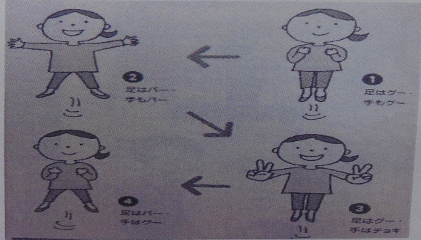
短縄遊び  ・いろいろな跳び方をする  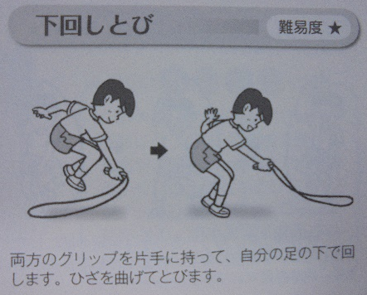  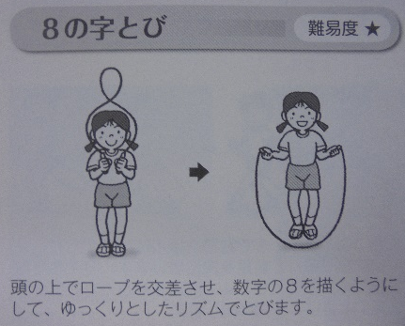  ・新しい跳び方をする  例 かけあし跳びしながら右回転 | ○回数よりも種類や組み合わせを工夫することで楽しんで取り組めるようにする。  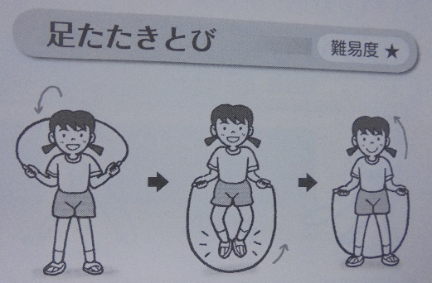  ○トレーニングにならないようにする。  ○できる動きを組み合わせてオリジナルリズム縄跳びに挑戦してみてもよい。

コロナ対応  ① | 体つくり運動系 体の柔らかさ（＋バランス）を高める    ～次はどっち？～  家庭でできる映像  時間：１０分程度 学年：全学年
１ 家庭でもできる 体の柔らかさを高める運動
体の柔らかさを高める運動とは、
『体の各部位の可動範囲を広げる体の動きを高めることをねらいとして行う運動』とである。
子供の頃、『ツイスター』という遊びをしたことがある。ツイスターは、４色シートに、手足を置いていく遊びだ。これを体育に転用する。３つの密にならない体つくり運動である。
（１）場の準備
①学校の場合 | ②家庭の場合
用具：ケンステップやフラフープ 一人３、４個  ２ｍ以上離れる場所、教師を見る。  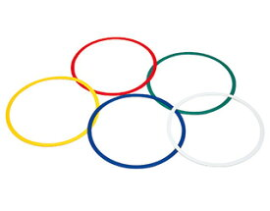  Ｔ | 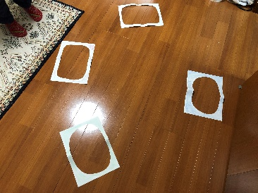  用具：紙を円の形に切り抜いたもの等  色を塗る  色を書く
（２）実際の授業
①ケンステップを置きます。  （はじめは置き方を指定する） | ②先生がいったことをします。  右手・・・赤！ | ③（次々と指示をする）  下記のような姿勢になる
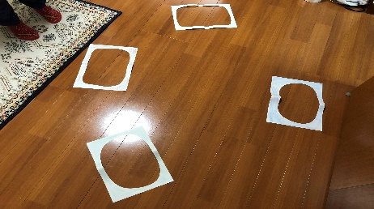 | 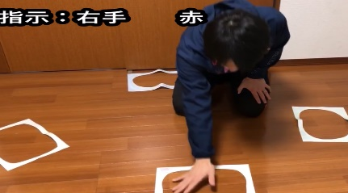 | 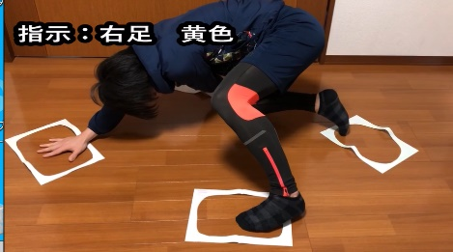
「４回指示をします。できたら１００点！」「次は８回指示をします！できたら１０００点」や、
「ケンステップをどこに置きますか。」「このような配置にした理由を教えてください。」など工夫もできる。
また、３色×２を用意して、同じ色でも自分で選択できるようにすると思考が深まる。
体の部位であればどこでもよい。（映像ではおでこなどもあります）肩、かかとなど子供が体の部位を覚えることができる。どこを動かしているのか理解する。足の柔軟であれば、両足が広がるように指示をする。
可動範囲を広げる運動である。
２ 配慮事項
用具の準備である。ケンステップがなければフラフープなどで代用することができる。
使用後は用具を消毒することや流水で洗うことなどする。家庭の場合は、家族２人で同時におこなうのも面白い。その場合は手足等を置く用紙を増やす。
【参考文献・セミナー】
【引用文献】『体つくり運動ベスト１００』（岩手体育学習会 明治図書）
コロナ対応  ② | 体つくり運動系 多様な動きをつくる運動（遊び）  ～ぐるっと自分リレー～  家庭でできる  映像  時間：１０分程度 学年：全学年

１ 先生とじゃんけんをして、様々な動きをおこなう
多様な動きをつくる運動（遊び）とは、
『その行い方を知るとともに、体のバランスをとったり、移動したり、用具を操作したり、力試しをするとともに、それらを組み合わせる運動をすること』（低・中学年）とある。
（１）場の準備
①学校の場合 | ②家庭の場合
用具：マーカーコーン一人１個  （全体図） （個人）  コーンを２ｍ程度離れた  位置に置く  教師側にマーカー  Ｔ  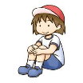  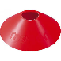 | 用具：なし  家の場合は、  四方に壁があるといい  保護者  子供
（２）実際の授業
①学校の場合 | ②家庭の場合
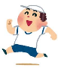  ①先生と足じゃんけんをします。負けたら、コーンまで走って、ぐるっと回ってもとの位置に戻ります。  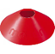  ②次は、負けたら、くまさん歩きで、ぐるっと回って戻ります。じゃんけんポン！ | 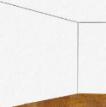    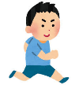  ①お家の方とじゃんけんをします。負けた方が、近くの壁にタッチして戻ってきます。  ②負けた方が、くまさん歩きで壁タッチです。
様々な基礎感覚を養うことができる。（ケンケン、スキップ、アザラシ、くも歩き、うさぎ跳び等）
『負けた子』『勝った子』『あいこの子』とじゃんけんの仕方も変化をつける。
また、『男子だけ』や『女子だけ』『赤マーカーだけ』とすることで、お互いに見合う時間をつくってもよい。
「腰の高いくまさんはどれかな？」「誰が上手かな？」と視点を与えることで学ぶが深まる。
さらに、運動が苦手な子をステージに上げて、教師に代わりに足じゃんけんをするだけで、「活躍の場」となる。足じゃんけんがあるからゲーム要素が強く、子どもが楽しむことができる。
２ 配慮事項
教師側にマーカーを置くことで、一方向に進むことができる。
不正？（負けてもやらない子）があるときは、その子だけを見て、じゃんけんに勝ったら、「勝った人がくまあるきです。」などにこやかに対応すれば大丈夫。叱る必要なし。
【参考文献・セミナー】 楽しい体育の授業（明治図書 工藤俊輔 じゃんけんゲームで体力向上）
【引用文献】
コロナ対応  ③ |   体つくり運動系 体ほぐしの運動（遊び）  ～あんたがたどこさ～  映像  （家庭でできる！）  時間：１０分程度 学年：全学年
１ 声を出さなくてもできる伝承遊び
体つくり運動系、体ほぐしに運動遊びに『伝承遊びや集団による 運動を行うこと』とある。
有名な『あんたがどこさ』を紹介する。家庭でもできる実践である。
（１）場の準備（前回の縄を使った運動遊びの連続してできる）
①学校の場合 | ②家庭の場合
用具：なわとび１人１本（使用後は手洗い）  もちろん縄がなくてもいい。  （全体図） （個人）  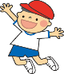  教師側になわとびを半分にたたむ  Ｔ | 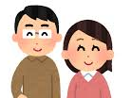  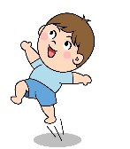  用具：なし  親子で交代（一緒に）しながら跳ぶと楽しく運動ができます。
（２）実際の授業
①歌う（聞かせる） | ②手拍子 | ③『さ』だけ跳ぶ | ④『さ』だけ前に跳ぶ
あんたがたどこさ  ひごさ ひごどこさ  くまもとさ  くまもとどこさ  せんばさ  （ここまで） | 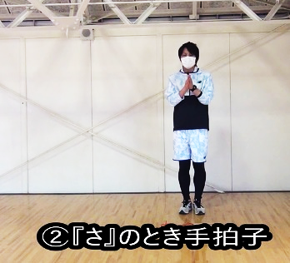 | 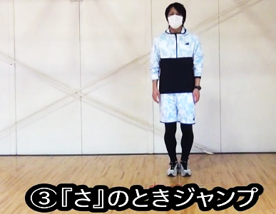 | 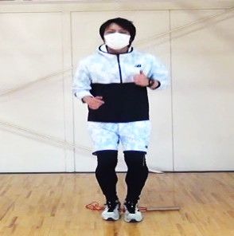
小声で歌っても良い。  （コロナ対応） | 教師に歌に合わせて手拍子をする。 | 『さ』だけその場で跳ぶ。（しゃがむなど変化を付けることができる） | 横で跳ぶと長縄につながる。系統性を意識することができる。
③のときに、男子はジャンプ、女子はしゃがむなど変化をつけると見ている友だちも楽しむことができる。
また、前回のなわとびを置いて、『さ』だけ前に跳ぶ、他はその場で跳ぶこともできる。
体ほぐしの目標は、『心と体の変化に気付くとは，体を動かすと気持ちがよいことや，力一杯動くと汗が出たり心臓の鼓動が激しくなったりすることなどに気付くことである。』である。子供たちに、「汗いっぱいかいた人？」「体を動かすと気分も良くなるよね」と価値付けることも必要だと考える。また、思考を深めるために「さ」の部分を選ばせたり、考えさせたりしてもよい。（床タッチ 手拍子など）
２ 配慮事項
教師の声が届かない場合は、音声を流すなど工夫する。（子どもは小声なら歌っても良い）
【参考文献・セミナー】 体ほぐし指導のすべて てんこ盛り事典（根本正雄編 明治図書）
【引用文献】
コロナ対応  ③ |     体つくり運動系 伝承遊び②  ～だるまさんがころんだ～  セミナー映像①  映像①  時間：１０分 学年：全学年
１ だるまさんがころんだで基礎感覚を養う
だるまさんがころんだで、様々な指示を出して基礎感覚を養う運動をおこなう。
（１）場の準備
①学校の場合 | ②家庭の場合
用具：なし  （全体図） （個人）  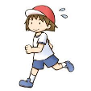  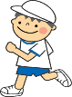  Ｔ  ①その場でおこなう  ②半分に分けて壁に向かって進む 等 | 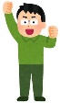  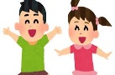  用具：なし  親が鬼となって、様々な指示を出していく（子が鬼もあり）
（２）実際の授業
①通常（止まる） | ②ポーズを考える | ③ころんだを変える | ④表現の導入
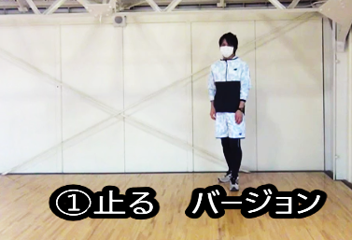 | 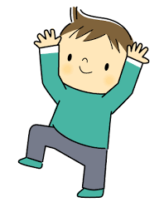 | 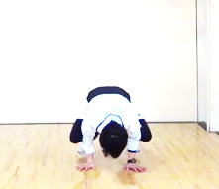 | 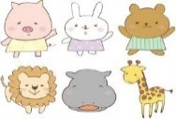  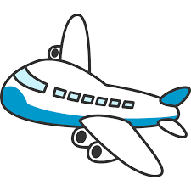
その場でおこなう。  「だ」のときに止まれるとよい。 | 止まったときのポーズを考える。ペアやグループで考えてもよい。 | 主運動に繋がる基礎感覚を養う運動をおこなう。 | 動物や乗り物など表現の動きにしてもよい。その場合、動いてもよい。
だるまさんがころんだで「指示に従う」ことを徹底できる。体育の規律を整えるために、「だるまさんがきをつけ！」「前へ ならえ」など取り組むことができる。
走り幅跳びにつなげるために、ころんだの【だ】のときに、両足着地をさせてもよい。
「だるまさんが転んだ」の１回でどこまで進めるか。ストライドが広くなり、陸上運動につながる。
ペアやグループをつくり、動きをそろえてもよい。（ソーシャルディスタンス配慮）
また、教師がボールを持って、ボールを離したときだけ進むことができるルールでもよい。
※セミナー映像参照（コロナ対応ではないので、参加者同士が密集しています。）
２ 配慮事項
密集しないように、距離を置いておこなう。校庭の場合、横一列でできる。（教師は朝礼台）
【参考文献・セミナー】 体ほぐし指導のすべて てんこ盛り事典（根本正雄編 明治図書）
【引用文献】
コロナ対応  ④ | 体つくり運動系 いうこと一緒 やること一緒  ～心と身体の変化に気付く～  時間：１０分 学年：全学年
１ 易しい運動を楽しくおこなう
スポーツ庁が『一斉臨時休業及び春季休業期間において、運動不足となっている児童生徒もいると考えられ るため、当面、体育の授業開始時には準備運動を十分に行うよう留意してください。』と呼びかけている。簡単が運動（遊び）を紹介する。
（１）場の準備
①学校の場合 | ②家庭の場合
用具：ケンステップ（なくてもできる）  （全体図） （個人）  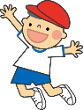  Ｔ  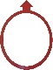  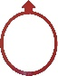 | 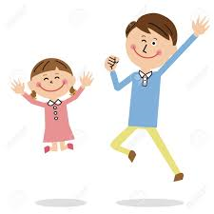  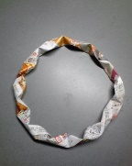  用具：なし（新聞紙で輪を作るなど）  新聞紙で  輪を作る  家族で一緒に跳んでもよい。
（２）実際の授業
①ケンステップなどで一定の距離をおく | ②先生が前と言ったら、前に跳びます。 | ③横一列で合わせて跳びます。
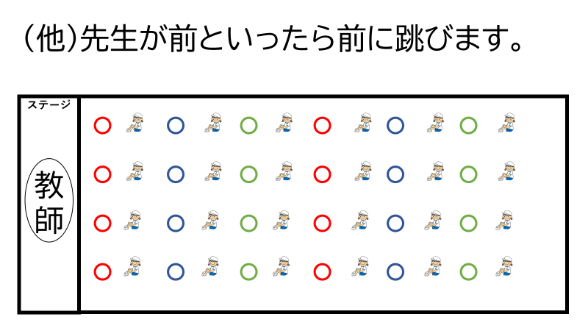 | 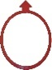 | 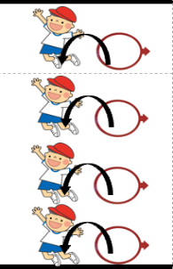
学校によっては、体育館に印をつけている。  ソーシャルディスタンスを意識した場づくりだ。  また、ケンステップを置いて子どもの位置を確定。 | 前後左右に跳ぶこともできる。 | 発問  どうすれば横一列がそろいますか。
本来は、教師『言うこと一緒！』子ども『やること一緒！』教師『前！』子ども『前』と声を出しながらおこなう。また、『言うこと一緒』子ども『やること反対！』教師『前！』子ども『前と言いながら、（後ろに下がる）等。③のように横一列、縦一列、近くの４人で跳ぶ、跳び方を変えるなど応用可能。
授業前後に『運動するとどんな気持ちになりますか。』と発問をして変容を感じさせる。
２ 配慮事項
密集しないように、距離をおく。
【参考文献・セミナー】 学芸大学教授 健康・スポーツ科 佐藤善人氏Ｆａｃｅｂｏｏｋより
【引用文献】
コロナ対応  ⑤ | 体つくり運動系  ～先生の真似をしよう～  時間：１０分 学年：全学年
１ 瞳を閉じて、体操
体ほぐし運動『リズムに乗って、心が弾むような動作で運動遊びを行うこと』とある。
運動不足で子供たちが体育授業をする。さらにマスクをしたまま授業をすることも考えられる。
徒手による体操を工夫すれば楽しい運動となる。
（１）場の準備（※体育では赤白帽子をかぶること）
Ａ 学校の場合 | Ｂ 家庭の場合
①なし  ペアとの間隔は  ２ｍ程度  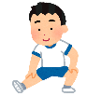  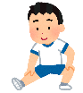  一定の距離  教師はステージ | 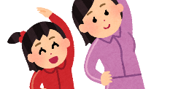  ①なし  朝の習慣に丁度良い  親子で向かい合って行う。
（２）実際の授業
①徒手体操 先生の真似をしよう | ②瞳を閉じて体操 先生の動きを伝えます
指示；先生の真似をします。  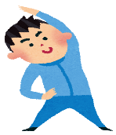  ※教師は徒手体操で正しい動きを説明しながら行う。 | 指示：ペアです。一人が目をつぶります。  ペアの子が先生の動きを伝えなさい。  左を向いて、手は腰で・・・  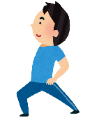
①の段階で、『屈伸』という言葉を教えないで②にいくと、子どもは体の部位を指示して伝えようとする。
つまり、屈伸で足が開いていたら、『足を閉じて』など子どもからポイントを引き出すことができる。
男子のときに、先生がおかしな動きをすると、楽しい授業となる。
②から①に進んでも良い。また、目をつぶることができないなら、後ろを向きながらやらせるのもよい。
思考判断である『考えたことを友達に伝えること』の評価にすることができる。
２ 配慮事項
一定の距離をおいて運動すること。

【参考文献・セミナー】
【引用文献・セミナー】
コロナ対応  ⑥ | 体つくり運動系 １００運動例  ～ティッシュで遊ぼう～  時間：１０分 学年：全学年
１ 一人１枚なら用具の共有心配なし
コロナ対策として『用具の共有』があまり推奨されていない。そこで一人１枚のティッシュで運動できるように１００事例を集めた。学習指導要領解説明記の用具の操作（つかむ、持つ、降ろす、回す、転がす、くぐる、運ぶ、投げる、捕る、跳ぶ、乗る、跳び越す）を元に作成した。それぞれ１０程度、組み合わせることも可能だ（足し算運動）。例であって、これ以外にもたくさん運動の仕方がある。
【つかむ】（捕る）  - 右手でつかむ  - 左手でつかむ  - 両手でつかむ  - チョキでつかむ  - きつねでつかむ  - 手拍子でつかむ  - 高い位置でつかむ  - 低い位置でつかむ  - 回転してつかむ  - 床に手をついてつかむ  ⑪ 割り箸でつかむ  【持つ】  - 片手で持つ  - 両手で持つ  - 歩きながら持つ（のせる）  - 頭の上にのせる  - ももの上にのせる  - 背中にのせる  - 足にのせる  - ねっころがってのせる  - ねっころがってせなかにのせる  - 指定されたところにのせる  【降ろす】  - ひらひらさせておろす  - ゆっくりおろす  - はやくおろす  - 丸めて降ろす  - 数字をかいて降ろす（当てる）  - 目標物に向かって降ろす  - 高い位置から降ろす（落とす）  - めをつぶって降ろす。  - 先生の合図で降ろす  速い人が勝ち  ⑩ たたいて降ろす（落とす）  ・・・・・・・・・・・・・・・３１ | 【回す】  - 片手で回す  - 両手で回す  - ヘリコプターのように回す  - 扇風機のように回す  - ８の字に回す  - 文字をかく（当てる）好き等 笑  - 数字をかく  - １０秒で〇回回す  - １０回回したり座る  - 手首（腕・肩）で回す  【転がす】※丸めて  - 片手で転がす  - 両手で転がす  - 壁から壁まで〇回で転がす  - はやく転がす  - 息をかけて転がす  - 足で転がす  - 体のどこかで転がす  - 壁から壁まで〇秒以内で転がす  - 指定された指で転がす  - 指定されたものの間を転がす  【くぐる】  ① 穴を空けて手を通す  ② ストレッチのようにくぐる  ③ ティッシュが落ちる前にくぐる  ④ 穴を空けて手でくぐる（回す）  ※決めポースをとる  ⑤ ティッシュが落ちるまで２回くぐる  【運ぶ】  ① 歩いて運ぶ  ② スキップして運ぶ  ③ ケンケンで運ぶ  ④ ギャロップで運ぶ  ⑤ 頭の上で運ぶ | ⑥ 足の上で運ぶ  ⑦ おへそにはりつけて運ぶ  ⑧ 手でリフティングしながら運ぶ  ⑨ 息をはきながら運ぶ  ⑩ 指定した場所にのせて運ぶ  【投げる】  ① 丸めて投げる  ② ひらひらのまま投げる  ③ フラフープの中をめがけて投げる  ④ スローインのように投げる  ⑤ 後ろ向きで投げる  ⑥ フリスビーのように投げる  【捕る】  ① ２枚にして捕る  ② かっこよく捕る  ③ 動物歩きで捕る  ④ ティッシュの回りを手で回転して  捕る  ⑤ せーので捕る  ⑥ 先生の合図（指定した場所）で捕る  【跳ぶ】（跳び越す）  ① ティッシュの上を跳ぶ（前後左右）  ② ケンケンで跳ぶ  ③ ティッシュができるだけ動かないようにそっと跳ぶ  ④ 数枚のティッシュを跳び越える。  （リレー形式も面白い）  【乗る】  ① 両足で乗る  ② 片足で乗る  ③ ジャンプして乗る  ④ 目をつぶって乗る  ⑤ フィギュアのように乗る  ⑥ 後ろ向きで乗る  ⑦ ジャンケンで負けたらティッシュを折る ２３
【組み合わせ】（～しながら〇〇する）（～して〇〇する）
①ティッシュに乗りながら進む ②ねっころがって、合図でとる ③ティッシュを投げて。ボールを当てる等
④ティッシュを落として、腕立てをする ⑤ティッシュに乗りながらボールを投げる ⑥ティッシュを落としながら手拍子をする。⑦ティッシュを回しながら歩く ⑧新聞スティックにのせる⑨のせながら歩く ⑩スティックで友達に渡す。
【つかむ・持つ】【降ろす 回す】【転がす・くぐる】【運ぶ・投げる】【捕る・跳ぶ・乗る】【組み合わせ】







コロナ対応  ⑦ | 体つくり運動系 まねっこ運動  ～友達の動きに合わせよう～  時間：１０分 学年：全学年
１ 手足の協調性を身につける
体つくり運動『多様な動きをつくる運動』である。
ねらいは、手足の左右開閉感覚や手足の協調性を身につける。なわとびのように手足の協応操作を必要とする。
なわを持たない、また、相手の真似をするということでやりやすい運動となる。
（１）場の準備
Ａ 学校の場合 | Ｂ 家庭の場合
①なし  先生の動きに合わせる練習からおこなう。  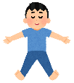  教師はステージ | 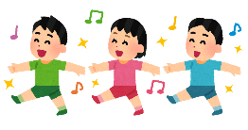  ①なし  親子で散歩するときにできる  家庭では向かい合った、外では散歩ついでにできる
（２）実際の授業
①１→大と体で表現をします。（２拍）  ②十→人と体で表現をします。（２拍） | ③大→大と動きを変える。（跳ぶイメージ）  ④大→１（きをつけ）→大→１を繰り返す。。
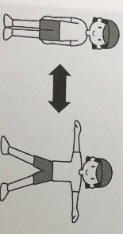  指示；１、大、１、大と動きます。  ①  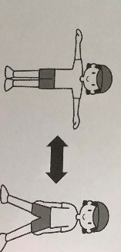  指示十、人、十、人と動きます。  ② | 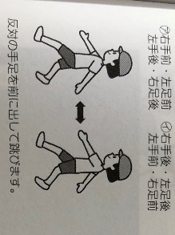  指示：その場で大、大と手足を変えます。  ③  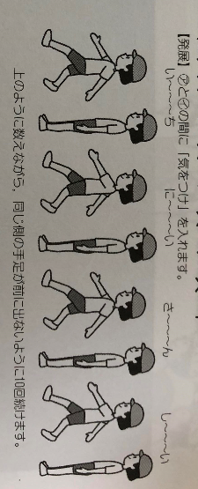  指示：１で気をつけ。リズム良く動きを変えます。  ④
①教師の動きを真似する。②教師の声に合わせて真似する。③自分一人で動く。④目をつぶって、教師のリズムに合わせながらおこなう。⑤ペアおこなう。⑥３０秒後に、ペアの動きがそろっていたら合格⑦ペアでじゃんけんをして、勝った子の動きを真似するなど、移動しなくてもその場で運動をすることができる。
２ 配慮事項
歩くのではなく、その場で手足の動きを変えるだけでも良い。手の動きだけ、足の動きだけと限定してもよい。
【引用文献・セミナー】体つくり運動ベスト１００（明治図書）

